## 单链表反转

方法一：逆指针法;使用3个指针遍历单链表，逐个链接点进行反转

p=head;

q = head.next;//初始化

While(q.next){

r = q.next;//临时指针r存储着下一个要反转的节点

q.next = p;//完成指向的反转

p = q;//p和q赋值为下次循环要反转指向的两个节点

q = r;

}

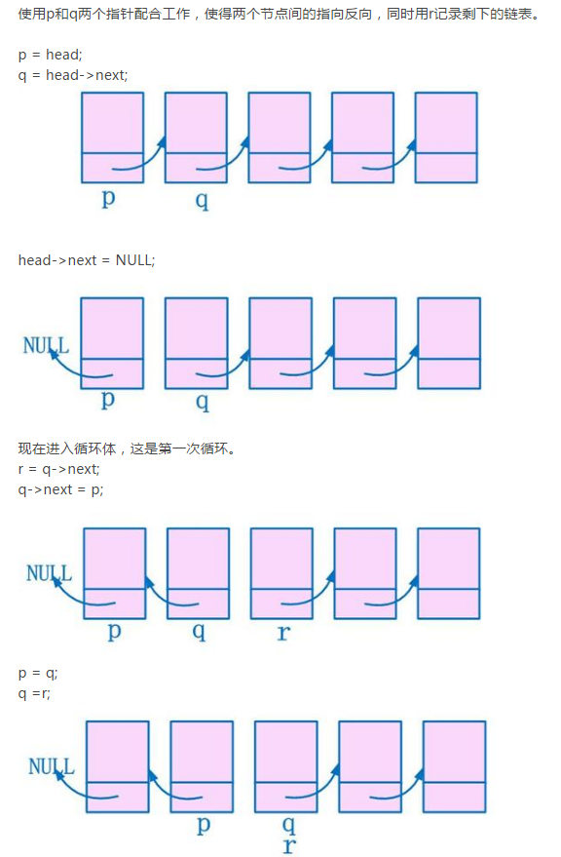

方法二：头插法 每次将下一个节点放到第一个位置

p = head;

pre.next = head;

while(p.next){

q = p.next;//每次将q移到第一个位置

p.next = q.next;

q.next = pre.next;//pre.next一直存储着当前链表的第一个节点

pre.next = q;

}

## 二叉树

由数组构建二叉树:如果二叉树的某个节点在数组中的下标为n，那么其左右子节点下表分为为2n+1,2n+2. 所以构建思路为取数组中所有的父节点，完善其子节点信息。而叶子节点的左右子节点都为null。

### 建立二叉树

public class BinTreeTraverse2 {

private int[] array = { 1, 2, 3, 4, 5, 6, 7, 8, 9 };

private static List<Node> nodeList = null;

private static class Node {//内部类：节点

Node left;

Node right;

int data;

Node(int newData) {

left = null;

right = null;

data = newData;

}

}

public void createBinTree() {

nodeList = new LinkedList<Node>();//树的所有节点存在list中

// 将一个数组的值依次转换为Node节点

for (int Index = 0; Index < array.length; Index++) {

nodeList.add(new Node(array[Index]));

}

// 对前lastIndex-1个父节点按照父节点与孩子节点的数字关系建立二叉树

for (int index = 0; index < array.length / 2 - 1; index++) {

// 左孩子

nodeList.get(index).left = nodeList.get(index * 2 + 1);

// 右孩子

nodeList.get(index).right = nodeList.get(index * 2 + 2);

}

// 最后一个父节点:因为最后一个父节点可能没有右孩子，所以单独拿出来处理

int lastIndex = array.length / 2 - 1;

// 左孩子

nodeList.get(lastIndex).left = nodeList.get(lastIndex * 2 + 1);

// 右孩子,如果数组的长度为奇数才建立右孩子

if (array.length % 2 == 1) {

nodeList.get(lastIndex).right = nodeList.get(lastIndex*2+2);

}

}

### 遍历二叉树

先序：先访问父节点然后左右子节点。使用递归方式,中序后序同理。

public static void preOrderTraverse(Node node) {

if (node == null)

return;

System.out.print(node.data + " ");

preOrderTraverse(node.left);

preOrderTraverse(node.right);

}

### 求二叉树节点个数

递归方式，如果二叉树为空，则节点数为0;如果不为空，二叉树节点个数为左节点个数+右节点个数+1。

public int nodeNum(Node root){

if(root == null){

return 0;

}else{

return nodeNum(root.left) + nodeNum(root.right) +1;

}

}

迭代方式：

    public static int getNodeNum(Node root) {

        if(root == null){

            return 0;

        }

        int count = 1;

//LinkedList实现了Queue接口

        Queue<Node> queue = new LinkedList<Node>();

        queue.add(root);

        while(!queue.isEmpty()){

            Node cur = queue.remove();      // 从队头位置移除

            if(cur.left != null){           // 如果有左孩子，加到队尾

                queue.add(cur.left);

                count++;

            }

            if(cur.right != null){      // 如果有右孩子，加到队尾

                queue.add(cur.right);

                count++;

            }

        }

        return count;

    }

### 求二叉树高度

递归：如果二叉树为空，二叉树高度为0；如果不为空二叉树深度=max(左子树深度，右子树深度)+1.

迭代法：利用队列queue

    public static int getDepth(Node root) {

        if(root == null){

            return 0;

        }

        int depth = 0;                          // 深度

        int currentLevelNodes = 1;      // 当前Level node的数量

        int nextLevelNodes = 0;         // 下一层Level node的数量

        LinkedList<Node> queue = new LinkedList<Node>();

        queue.add(root);

/**

*每遍循环都是在遍历同一层的节点并把其子节点个数增加到下一层节点个数中;当*currentlevelNodes为0时表明本层节点遍历完毕,将当前节点个数初始化为下一 *层节点个数开始新循环

*/

        while( !queue.isEmpty() ){

            Node cur = queue.remove();      // 从队头位置移除

            currentLevelNodes--;            // 减少当前Level node的数量

            if(cur.left != null){               // 如果有左孩子，加到队尾

                queue.add(cur.left);

                nextLevelNodes++;           // 并增加下一层Level node的数量

            }

            if(cur.right != null){          // 如果有右孩子，加到队尾

                queue.add(cur.right);

                nextLevelNodes++;

            }

            if(currentLevelNodes == 0){ // 说明已经遍历完当前层的所有节点

                depth++;                       // 增加高度

                currentLevelNodes = nextLevelNodes;     // 初始化下一层的遍历

                nextLevelNodes = 0;

            }

        }

        return depth;

}

### 判断二叉树是不是完全二叉树

迭代:若设二叉树的深度为h，除第 h 层外，其它各层 (1～h-1) 的结点数都达到最大个数， 第 h 层所有的结点都连续集中在最左边，这就是完全二叉树。有如下算法，按层次（从上到下，从左到右）遍历二叉树，当遇到一个节点的左子树为空时，则该节点右子树必须为空，且后面遍历的节点左右子树都必须为空，否则不是完全二叉树。

public static boolean isCompleteBinaryTree(Node root){

if(root == null){

return false;

}

Queue<Node> queue = new LinkedList<Node>();

queue.add(root);

boolean mustHaveNoChild = false;

boolean result = true;

while( !queue.isEmpty() ){

Node cur = queue.remove();

if(mustHaveNoChild){//已经出现有空子树的节点则后面出现的必须为叶节点

if(cur.left!=null || cur.right!=null){

result = false;

break;

}

} else {

// 如果左子树和右子树都非空，则继续遍历

if(cur.left!=null && cur.right!=null){

queue.add(cur.left);

queue.add(cur.right);

}

//如果左子树非空但右子树为空,说明已经出现空节点,之后必须都为空子树

else if(cur.left!=null && cur.right==null){

mustHaveNoChild = true;

queue.add(cur.left);

}

//如果左子树为空但右子树非空，说明这棵树不是完全二叉完全树

else if(cur.left==null && cur.right!=null){

result = false;

break;

}else{// 如果左右子树都为空，则后面的必须也都为空子树

mustHaveNoChild = true;

}

}

}

return result;

}